职业卫生检测与评价报告网上公开表
项目名称 | 东阳市广达汽车销售服务有限公司工作场所职业病危害因素检测报告 | 项目编号 | GXZD231107
用人单位名称 | 东阳市广达汽车销售服务有限公司 | 评价类别 | 定期检测
用人单位地址 | 浙江省东阳市城南西路66号 | 联系人 | 胡婉婉
评价单位 | 浙江高鑫安全检测科技有限公司
项目编制人 | 金彪 | 项目审核人 |  | 蒋良中
项目负责人 | 金彪 | 项目签发人 |  | 程宏芬
现场调查人员 | 金范
调查时间 | 2023-12-05 | 用人单位陪同人 |  | 胡婉婉
检查范围 | 维修车间
存在的职业病危害因素 | 乙苯,乙酸丁酯,乙酸乙酯,二甲苯,其他粉尘(总尘),噪声,甲苯,苯乙烯
采样、检测人员 | 金彪,黄寺贵
采样、检测时间 | 2023-12-06 | 用人单位陪同人 |  | 胡婉婉
职业病危害因素检测结果结论 | 本次共检测粉尘及化学有害因素定点2个点、个体0个，检测结果均符合GBZ 2.1-2019及第1号修改单的要求；共检测物理因素定点2个点、个体0个，检测结果均符合GBZ 2.2-2007的要求；
报告时间 | 2023年12月28日
评审专家 | 无 | 评审时间 |  | 无

附：证明现场调查、现场检测的图像影像。
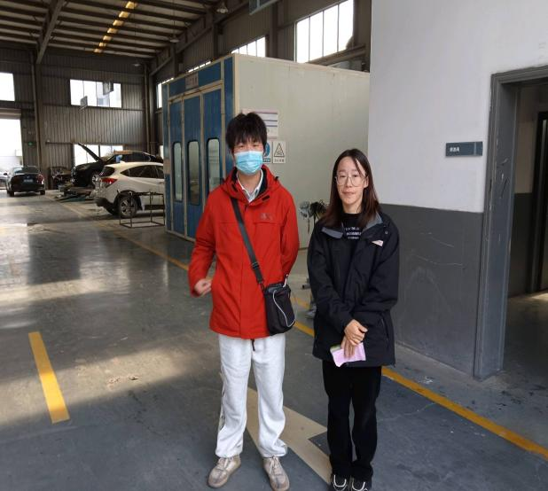 | 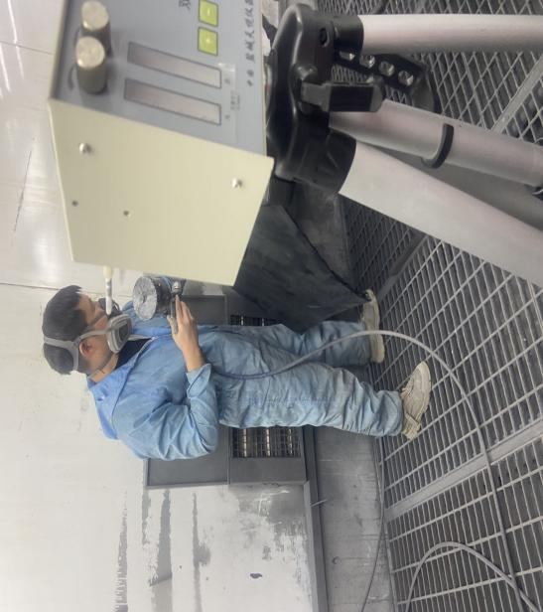
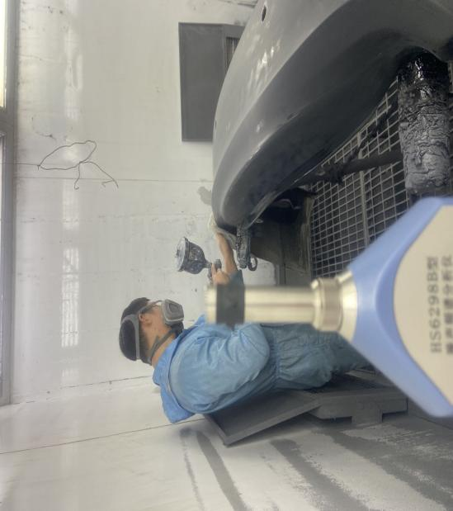 | 